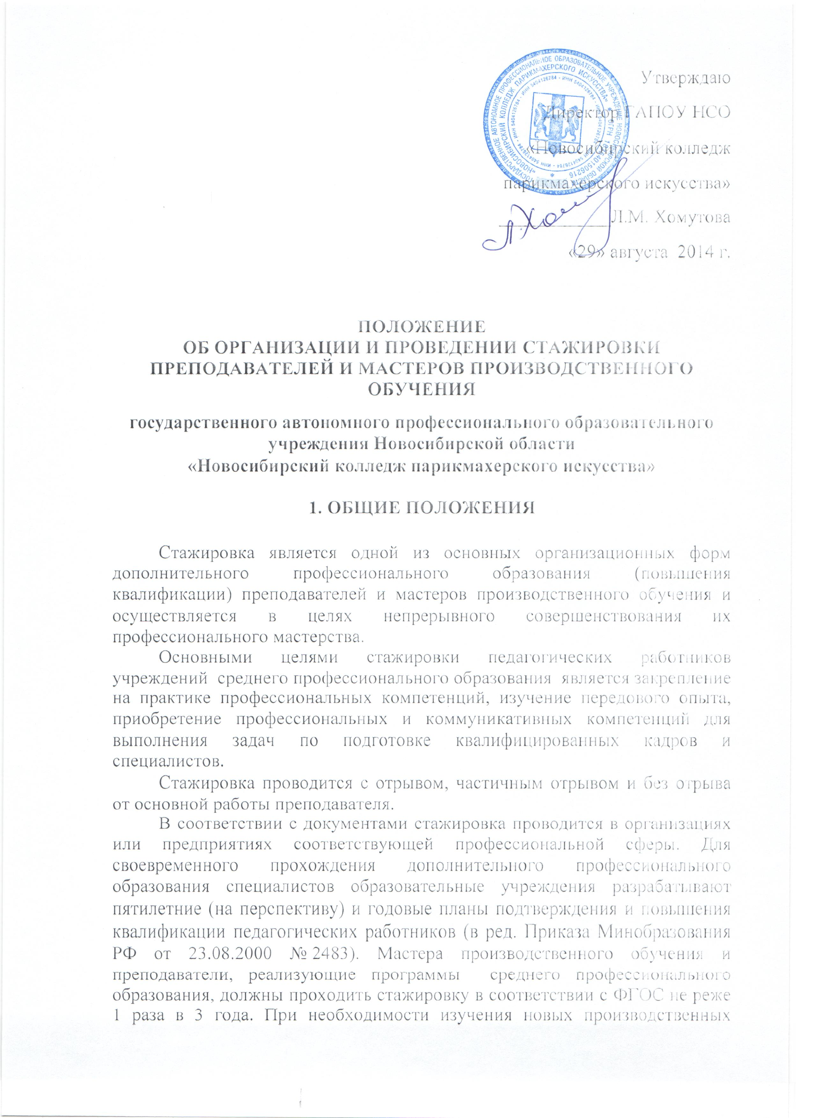
технологий, внедряемых на предприятиях, стажировки мастеров производственного обучения, преподавателей специальных дисциплин могут проводиться чаще.
Продолжительность стажировок устанавливается индивидуально в зависимости от уровня профессионального образования, целей, опыта работы, профессии (должности) стажера. Срок стажировки специалиста вне курсов повышения квалификации (при наличии теоретической подготовки) непосредственно в организации или предприятии, как правило, устанавливается продолжительностью не менее 40 часов, при отсутствии теоретического обучения – не менее 72 часов (учреждение начального и среднего профессионального образования имеет право направлять на стажировку специалиста на предприятие (учреждение), не имеющее лицензию на образовательную деятельность, сроком до 40 часов).
Стажировка может проводиться как в Новосибирской области, так и за его пределами в образовательных учреждениях, региональных и муниципальных органах управления образованием, на предприятиях (организациях, объединениях), в ведущих научно-исследовательских организациях, имеющих материальные, организационные и кадровые ресурсы для эффективной организации стажировок педагогических кадров системы профессионального образования.

2. ОРГАНИЗАЦИЯ СТАЖИРОВОК НА ПРЕДПРИЯТИЯХ (ОРГАНИЗАЦИЯХ, УЧРЕЖДЕНИЯХ) СООТВЕТСТВУЮЩЕЙ ПРОФЕССИОНАЛЬНОЙ СФЕРЫ
Стажировка, являющаяся частью учебного плана и образовательной программы повышения квалификации или профессиональной переподготовки специалистов, оформляется в документах отдельным разделом с указанием продолжительности и этапов практических работ. Для каждого слушателя составляется отдельная программа стажировки с подробным описанием заданий, с учетом профессиональной ориентации стажера на результаты стажировки и содержания теоретических и практических занятий, предшествующих стажировке.
Стажировка мастеров производственного обучения проводится в салонах красоты и салонах-парикмахерских города и области с целью практического изучения мастерами производственного обучения и преподавателями инновационной техники и технологии производства, современной организации труда, приемов и методов труда передовиков и новаторов производства, на этой основе обеспечивается повышение качества профессиональной подготовки молодых квалифицированных рабочих в учреждениях СПО.
Направление мастеров производственного обучения и преподавателей специальных дисциплин для прохождения стажировки оформляется приказом по учреждению СПО, а прием – приказом по предприятию (согласно договору).
Руководители предприятий и других организаций, где проводится стажировка мастеров производственного обучения и преподаватели специальных дисциплин, определяют рабочие места для стажеров и за каждым стажером закрепляется руководитель стажировки из числа высококвалифицированных мастеров-парикмахеров салонов индустрии красоты (приложение 1), в обязанности которого входят регулярные консультации стажера, контроль результатов его практической деятельности в период стажировки.
Рабочий день стажера должен соответствовать продолжительности рабочего дня предприятия, учреждения.
За мастерами производственного обучения и преподавателями специальных дисциплин, проходящих стажировку на предприятиях, учреждениях с отрывом от работы, сохраняется во время прохождения стажировки заработная плата по месту работы.
Стажер работает по программе, утвержденной руководителем учреждения СПО и согласованной с руководителем предприятия, предусматривающей работу непосредственно на рабочем месте по овладению инновационных технологий и приемов труда, связанных с профилем учреждения, ознакомлению с современным оборудованием, экономикой и организацией предприятия, охраной труда.
Программа стажировки может предусматривать:
- самостоятельную теоретическую подготовку;
- приобретение профессиональных и организаторских навыков;
- изучение организации и технологии профессиональной деятельности;
- непосредственное участие в планировании работы салона красоты;
- работу с нормативной и другой документацией;
- выполнение функциональных обязанностей должностных лиц (в качестве временно исполняющего обязанности или дублера);
- участие в совещаниях, деловых встречах и др.
В целом содержание стажировки определяется с учетом предложений учреждений, направляющих специалистов на стажировку, самих стажеров, рекомендаций ведущих специалистов, содержания образовательных программ.
Программы целевых краткосрочных стажировок могут предусматривать изучение какой-либо одной темы, например: анализ образовательной, производственной и финансовой деятельности; изучение системы ведения отчетности; изучение новых педагогических технологий и др.

3. ДОКУМЕНТАЛЬНОЕ ОФОРМЛЕНИЕ СТАЖИРОВКИ И ПОДВЕДЕНИЕ ЕЕ ИТОГОВ
1. Основным регламентирующим документом для стажера является утвержденная руководителем учреждения профессионального образования программа стажировки, согласованная с руководителем организации, где она проводится. Программа стажировки выдается каждому стажеру (приложение 2).
2. Основным отчетным документом для образовательного учреждения и стажера является дневник стажировки (приложение 3). В дневнике стажер дает краткую характеристику места стажировки, функций организации и формулирует личные цели стажировки согласно программе.
В дневнике ведется ежедневный учет выполненной работы, возникших проблем и записываются вопросы для консультантов и руководителей стажировки.
Отдельно в дневнике формулируются предложения по совершенствованию работы организации, технологии и других направлений деятельности организации. Дневник заканчивается отчетом по стажировке. В конце срока проведения стажировки руководителем от организации дается отзыв (заключение) о ее прохождении стажером. Соответствующая запись производится в дневнике и заверяется печатью организации.
3. Стажировка мастеров производственного обучения и преподавателей специальных дисциплин завершается аттестацией, которая проводится комиссией, назначаемой руководителем предприятия, организации, учреждения. В состав комиссии входят руководители подразделений предприятия, организации, учреждения, где проводилась стажировка, наставник стажера и представитель учреждения СПО. Стажер представляет комиссии отчет о прохождении стажировки и сдает экзамен в виде квалификационной работы или в другой форме, установленной указанной комиссией (приложение 5).
4. Мастерам производственного обучения и преподавателям специальных дисциплин, успешно прошедшим стажировку, выдается соответствующий документ (справка) (приложение 4).
Требования к составлению программ стажировок.
Программа стажировки – нормативно-управленческий документ стажировочной площадки, характеризующий систему организации стажировки (практической деятельности) по определенной проблематике, заявляемой образовательным учреждением.
Программа имеет следующие структурные элементы:
- титульный лист;
- пояснительная записка;
- требования к уровню подготовки слушателей;
- учебно-тематический план;
- содержание программы стажировки;
- средства контроля;
- учебно-методические средства.
Титульный лист содержит (приложение 2):
- наименование образовательного учреждения;
- гриф утверждения программы (с указанием даты и номера, утверждает руководитель ОУ);
- название стажировочного курса;
- год составления программы.
В тексте пояснительной записки к программе стажировки указывается:
- цели и задачи данной программы стажировки в области формирования системы знаний, умений (задачи формулируются с учетом образовательной деятельности данного образовательного учреждения);
- учебно-методический комплект, используемый для достижения поставленной цели в соответствии с образовательной программой учреждения;
- количество учебных часов, на которое рассчитана Рабочая программа, в т.ч. количество часов для проведения лабораторных, практических работ, экскурсий, проектов исследований;
- особенности, предпочтительные формы организации учебного процесса и их сочетание, а также преобладающие формы текущего контроля;
- формой итоговой аттестации стажировки является зачет.
Пояснительная записка должна быть лаконичной.
При разработке требований к уровню подготовки слушателей необходимо учитывать особенности их формулирования. А именно, они должны:
- описываться через действия слушателей;
- обозначать определенный уровень достижений;
- быть достижимыми и подлежащими оценке.
Учебно-тематический план отражает последовательность изучения разделов и тем программы, показывает распределение учебных часов по разделам и темам, определяет проведение зачетов, практических и др. видов работ за счет времени, предусмотренного максимальной учебной нагрузкой. Составляется учебно-тематический план на весь срок обучения.
Учебно-тематический план оформляется в виде таблицы и должен соответствовать технологической карте.

№ разделов  и тем | Наименование разделов и тем | Всего  часов | Виды стажировочной деятельности

Содержание учебного курса включает реферативное описание каждого раздела согласно нумерации в учебно-тематическом плане. Изложение учебного материала в заданной последовательности предусматривает конкретизацию всех дидактических единиц содержания.
Структурный элемент программы «Средства контроля» включает систему контролирующих материалов (тестовых материалов, контрольных работ, вопросов для зачета и др.) для оценки освоения слушателями планируемого содержания, представленного в виде перечня действий слушателей как целей-результатов обучения.
Учебно-методические средства обучения включают основную и дополнительную учебную литературу, справочные пособия, наглядный материал, оборудование и приборы, необходимые для реализации программы стажировки.
Используемый перечень учебно-методических средств обучения может быть классифицирован на три группы: «Литература (основная и дополнительная)», «Дидактический материал», «Оборудование и приборы». Литература оформляется в соответствии с ГОСТом: элементы описания каждого произведения должны приводиться в алфавитном порядке и соответствовать требованиям к библиографическому описанию.

Прохождение стажировки сроком до 40 часов не сопровождается итоговой аттестацией. После прохождения стажировки стажер представляет своему работодателю (в течение одного квартала) следующие документы:
- программу стажировки (приложение 2);
- дневник прохождения стажировки (приложение 3);
- справка о прохождении стажировки (форма 4);
- выписку из протокола заседания Совета КСП (форма 5).
Без представления работодателю вышеперечисленных документов специалист считается не прошедшим стажировку.
Настоящее Положение рассмотрено и принято на заседании педагогического совета ГАПОУ НСО «Новосибирский колледж парикмахерского искусства», протокол №1 от «29» августа 2014 г.
Приложение 1

Руководителю организации
______________________ ________________________
______________________ ________________________
__________________________

ТИПОВОЕ
ПИСЬМО-НАПРАВЛЕНИЕ

В соответствии с договором от _________________________ 20__ г. № ______ о сотрудничестве между ______________________________________________________________
(наименование образовательного учреждения)
и Вашей организацией специалист ____________________________________
(фамилия,
__________________________________________________________________,
имя, отчество)
работающий в ______________________________________________________
(наименование организации)
в должности _______________________________________________________,
направляется в Вашу организацию на стажировку с ______________________
по __________________________ 20__ г.
Согласно программе стажировки просим закрепить за слушателем (стажером) опытного руководителя (специалиста) Вашей организации для текущего руководства стажировкой и консультирования по вопросам _________________________________________________________________
________________________________________________________________
Оплата за руководство стажировкой и использование стажером материально-технических средств организации в ходе стажировки будет произведена в соответствии с действующим законодательством и упомянутым выше договором.

Директор колледжа __________________________ Л.М. Хомутова

(подпись)

Приложение 2

УТВЕРЖДАЮ
Директор __________________
__________________________
____________ _____________
«____» _____________ 20___г.

ПРОГРАММА стажировки
(как самостоятельный вид обучения)
__________________________________________________________
Должность, наименование учреждения
__________________________________________________________
(Фамилия, имя, отчество)
Цель стажировки___________________________________________________

Сроки стажировки__________________________________________________

№  п/п | Содержание этапа работы | Сроки  выполнения | Планируемые  результаты
1
2
3

Дата

Стажер |  | (Ф.И.О.)
Консультант-руководитель |  | (Ф.И.О.)

Приложение 3

_______________________________________________________________
(наименование образовательного учреждения)

ДНЕВНИК
ПРОХОЖДЕНИЯ СТАЖИРОВКИ
__________________________________________________________________,
(фамилия, имя, отчество специалиста (стажера)
работающего ______________________________________________________
(наименование организации и должность)
__________________________________________________________________
Место стажировки __________________________________________________
(наименование организации)
Наименование программы стажировки _________________________________
__________________________________________________________________
__________________________________________________________________
Цель стажировки __________________________________________________________________
__________________________________________________________________
Руководители стажировки:
от образовательного
учреждения ________________________________ (_______________)
от организации ___________________________ (_______________)

1. Дневник
Дата | Выполняемая работа | Вопросы для консультантов и руководителей стажировки
__________________________________________________________________
__________________________________________________________________
_________________________________________________________________
2. Замечания, предложения по совершенствованию работы организации
__________________________________________________________________
__________________________________________________________________
__________________________________________________________________3. Краткий отчет о стажировке
__________________________________________________________________
__________________________________________________________________
__________________________________________________________________
(дата) (подпись)
4. Заключение руководителя стажировки от организации
__________________________________________________________________
__________________________________________________________________
__________________________________________________________________

Руководитель стажировки __________________________________________
(подпись)
5. Заключение преподавателя – руководителя стажировки от образовательного учреждения ___________________________________________________________________________________________________________________________________

Преподаватель
(руководитель стажировки) __________________________________________

Приложение 4

СПРАВКА

Выдана _____________________________________________________________
(фамилия, имя, отчество)
____________________________________________________________________
(должность)
________________________________________________________________
(наименование учебного заведения)
____________________________________________________________________
(период обучения)
в ___________________________________________________________________
(наименование организации)
по теме __________________________________________________________
в объеме __________________
(количество часов)
Выполняемые стажером работы ________________________________________
____________________________________________________________________
____________________________________________________________________
____________________________________________________________________
Решением комиссии, протокол № _______ от «___» __________ 20__ г.,
квалификационная работа по профессии _______________________ выполнена
с оценкой ________________________________________________________
(прописью)
____________________________________________________________________
(фамилия, имя, отчество)
Присвоена квалификация (подтвержден разряд) ___________________________
____________________________________________________________________

Дата выдачи «____» ________________ 20__ г.

Руководитель организации ___________(подпись)

Дата

Приложение 5

Выписка
из протокола № __ заседания Совета _______________________
___________________________________________________________

от «___» ________200_г.

Присутствовали: ______________________________________________
_____________________________________________________________

Слушали: О стажировке (должность, место работы, ФИО) _____________ , проходившего (шей) ___ стажировку в ……… в период с …. по ….

Выступили:

Постановили: Принять решение о признании прохождения стажировки успешной.
С отметкой _________________

Председатель Совета

Секретарь Совета
Дата….

